SimBot – Simulador de Robôs para Lego NXT: implementação da interface do módulo simulador de robôs

Bruno Luiz Casarotto (ICV/Unioeste/PRPPG), Josué Pereira de Castro, Adriana Postal (Orientadora), e-mail: bruno.casarotto@unioeste.br

Ciências Exatas e da Terra - Ciência da Computação

Palavras-chave: Unity, Lego NXT, UI

Resumo
Este trabalho descreve a implementação da interface do módulo simulador de robôs para o SimBot, um sistema que permitirá a simulação de robôs do tipo LEGO Mindstorms NXT. A interface desenvolvida permitirá a montagem e movimentação dos robôs em um ambiente virtual, tornando possível a criação de simulações para ensino e pesquisa na área de robótica.

Introdução

O curso de Ciência da Computação da Unioeste oferece, como optativa, a disciplina de Introdução a Robótica Inteligente. Nesta disciplina, utilizam-se os kits LEGO NXT 2.0 (Lego, 2016) para a realização das aulas práticas. Como o custo de aquisição dos kits é alto, o que limita o número de alunos matriculados na disciplina, surgiu a ideia de construir o SimBot – Simulador de Robôs para LEGO NXT, uma ferramenta de simulação que seja capaz de resolver este problema de custo e permita que mais alunos possam se matricular nesta disciplina.
Neste trabalho, mostramos a implementação da interface do simulador utilizando, como base, os modelos propostos em Junior (2014).

Material e Métodos

Os materiais usados foram: Visual Studio Community Version (Microsoft, 2016), Unity 3D Game Development Engine (Unity, 2016) e a documentação online do Unity).
A implementação da interface foi feita usando os elementos UI (elementos e scripts em C# dentro do ambiente Unity.
Dentro do ambiente do simulador, há alguns elementos que são importantes e devem ser destacados para um entendimento melhor do problema e da implementação. São estes: Button, Toolbar, Dropdown e Cena ou Cenário. A seguir Figura 1 mostra cada um desses elementos.

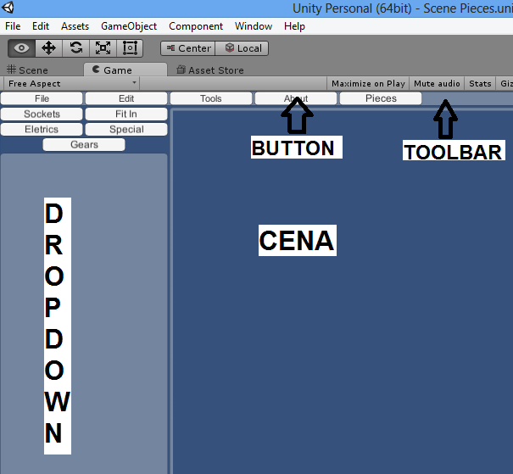
Figura 1 – Elementos UI usados para implementação da interface

Foi implementado nessa interface as opções: File, Edit, Tools, About e Pieces. Na opção File pode-se criar um projeto, abrir um projeto, salvar as cenas modificadas e possibilita criar cenas. Na opção Edit pode-se modificar o Zoom da cena, desfazer as modificações. A opção Tools permite deletar peças colocadas na cena, movê-las e atualizar a cena. Na opção About está as informações sobre os desenvolvedores e sobre a universidade. Na opção Pieces está localizada todas as peças para montar o robô, separadas por categorias.
As peças foram separadas por categorias, sendo estas: Eletrics, Sockets, Fit In, Special e Gears. Os componentes elétricos como os cabos e sensores, foram colocados na categoria Eletrics. Os componentes de Fit In são as peças que servem para fazer a conexão entre as que estão na categoria Sockets – que são as barras. As que estão em Gears são as engrenagens de movimentação. Finalmente, as que estão em Special são as que não se encaixam em nenhuma das categorias citadas acima.

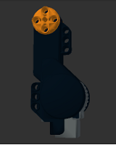
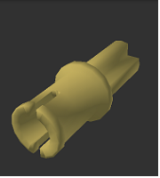
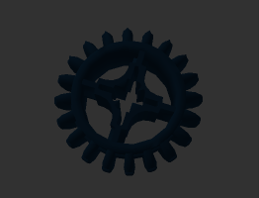
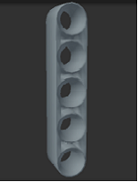
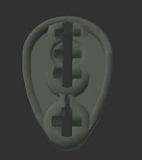
Figura 2 – Da esquerda para direita: Eletric, Fit In, Gear, Socket e Special

Resultados e Discussão

No começo do projeto, a maior dificuldade encontrada foi a implementação dos scripts dentro do Visual Studio, para depois ser enviado para dentro da cena, pois algumas bibliotecas que foram implementadas para o Visual Studio, não eram reconhecidas pelo Unity, dificultando e atrasando o andamento do projeto. Outra dificuldade encontrada foi o sistema de eventos do Unity, pois como a biblioteca de eventos do C# não está disponível ainda para o uso dentro do Unity, ao adicionar um Listener para cada button, e após isso, clicar neles, geraria uma sobreposição de Dropdowns.
Listener é o nome da entidade que ouve os eventos que ocorrem ao elemento UI que está conectada com ele. Nesse caso, ela estava atrelada a apenas um button, no entanto, existia mais de um button, logo, mais de um Listener, por isso ocorreu um erro de sobreposição.
No entanto, isso foi solucionado pensando em uma outra abordagem, onde cada cena, seria uma opção dentro da Toolbar.
A interface final ficou como mostrado na Figura 3.

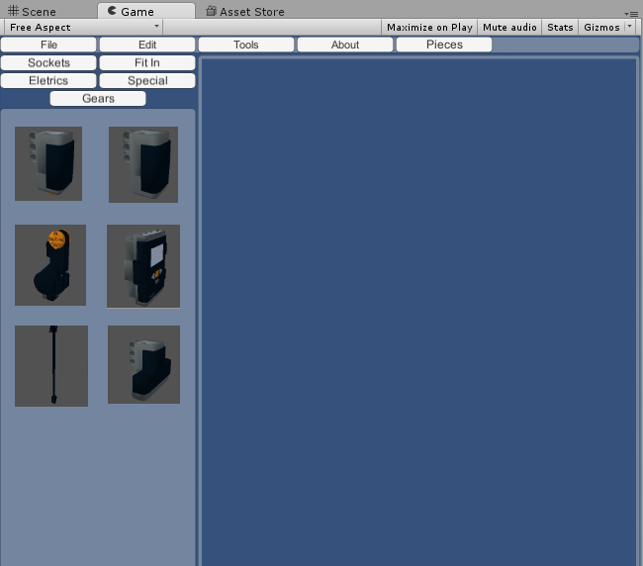
Figura 3 – Interface final do módulo simulador do SimBot.

Conclusões

A implementação da interface para o módulo simulador do SimBot foi realizada com sucesso, apesar dos problemas técnicos encontrados já relatados.
Como trabalhos futuros para o SimBot, podemos citar a configuração de eventos físicos dentro do ambiente simulador, a criação dos scripts para conectar as peças aos robôs que serão montados e simulados, além da criação de cenários que possam ser utilizados em simulações diversas.

Referências

Junior, R. P. (2014). Implementação do módulo simulador de robôs baseado em Unity3D para o SimBot – Simulador de Robôs para Lego NXT. Monografia de Conclusão de Curso, Bacharelado em Ciência da Computação, Universidade Estadual do Oeste do Paraná.

Lego. Lego NXT. http://www.lego.com/en-us/mindstorms. Acesso em 01 de Agosto de 2016.

Microsoft. Visual Studio Community Version. https://www.visualstudio.com/en-us/products/visual-studio-community-vs.aspx. Acesso em 01 de Agosto de 2016.

Unity. Unity Manual. https://docs.unity3d.com/Manual/index.html. Acesso em 01 de Agosto de 2016.

